Водич кроз пројекат Спортски центар

Доброшли на пројекат из предмета Веб програмирања.

Пројекат има сврху за заказивањима одређени сала одређених спортских центара.

Регистрација и пријава корисника такође је укључена.

Језик за back-end: asp.net core 5.0

Језик за front-end: Javascript, HTML 5.0, CSS.

1.Почетна страница сајта

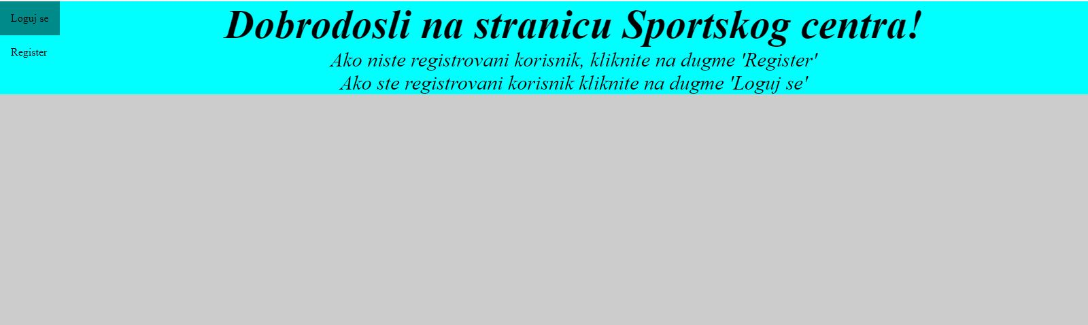

2. Форма за регистрацију

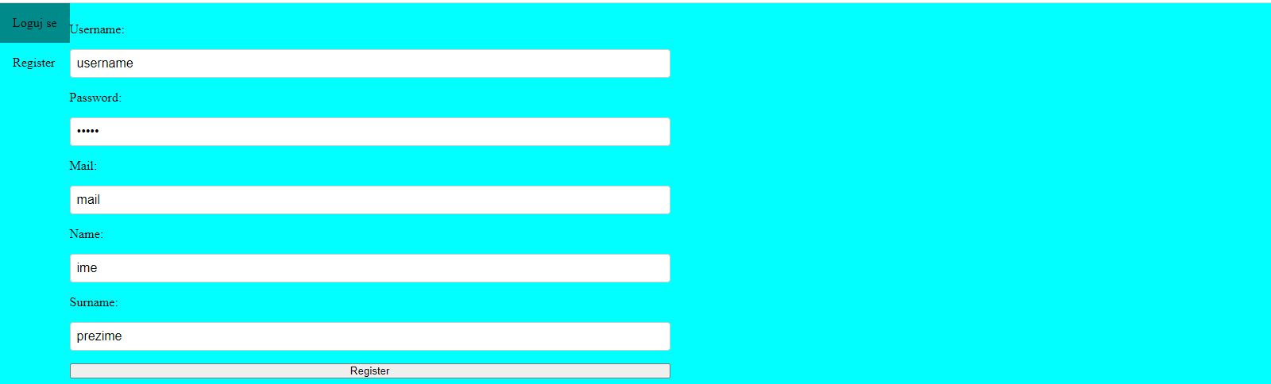

3. Форма за пријављивање

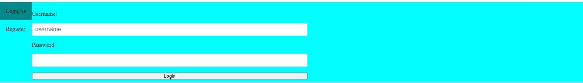

4. Страница сајта након пријаве 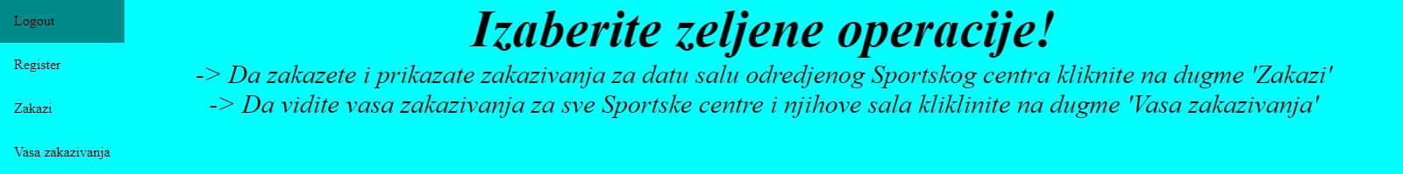

5. Након клика на 'Закажи' приказује се могућност заказивања и табела са заказивњима за дати спортски центар са датом салом

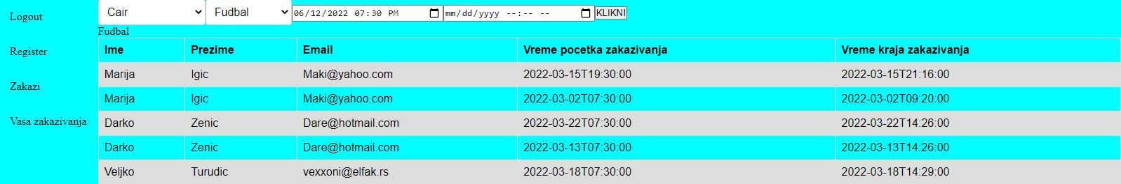

Сам сајт води рачуна да се датуми не преклапају.

6. Након клика на 'Ваша заказивањима' приказује се сва заказивања за пријављеног корисника.

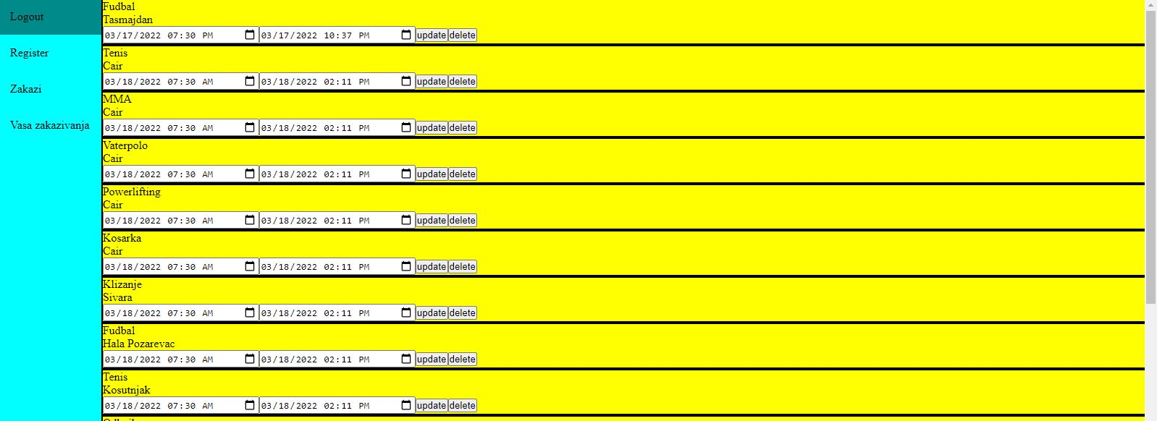

7. Хвала вам на коришћењу!